Moulin du Noiret
Travaux de rénovation 2004-2020

Claude & Jean-Louis KUENY
29/09/2020

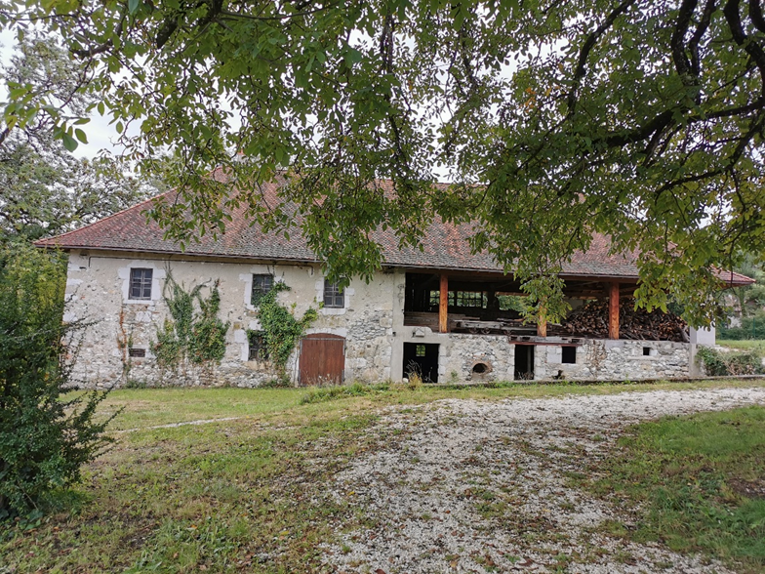

Le projet de rénovation du moulin du Noiret est décomposé en plusieurs étapes :
- Rénovation de la toiture
- Remise en eau des artifices hydrauliques
- Fermeture du bâtiment
- Reconstruction des roues et remise en état des mécanismes correspondants
- Aménagement intérieur du moulin
Une partie de ces travaux a fait l’objet d’un label de la fondation du patrimoine (2005 et 2015).

I. Rappel du projet.

Le moulin du Noiret ou moulin Bergeret est situé sur la commune de St Jorioz, en bordure du lac d’Annecy, dans le département de la Haute-Savoie. Ce bâtiment dont l’origine remonte au début du XVIIe siècle est un témoin de l’évolution de l’industrialisation, de l’ancien régime au XXe siècle. Cette évolution se lit dans le matériel qui y a été successivement installé : battoir, moulin à farine, moulin à huile, scie battante actionnée par une turbine hydraulique,…
L’utilisation de la force motrice hydraulique n’a été remplacée par l’électricité du réseau que dans les années 1950 et le moulin a alors été utilisé aux fins d’annexe d’une scierie attenante. Cette activité industrielle sur le site s’est poursuivie jusqu’en 1990, ce qui a permis de préserver le bâtiment de toute transformation importante, alors que les autres moulins de la région ont tous été reconvertis en habitations.
Le moulin du Noiret est un des rares moulins aussi ancien n’ayant pas subi de modifications profondes. On trouve notamment un mécanisme à farine complet, mis à part la roue et son axe, qui date de l’époque sarde, soit avant 1860 (un blason de Turin y figure).
Le projet de restauration porté par le propriétaire actuel (donation juin 2001), descendant des meuniers et scieurs qui ont acquis le bâtiment en 1857, prévoit la remise en état de marche du moulin qui utilisait 2 roues à eau, l’une classique à entraînement « potentiel », la deuxième à entraînement « cinétique ».
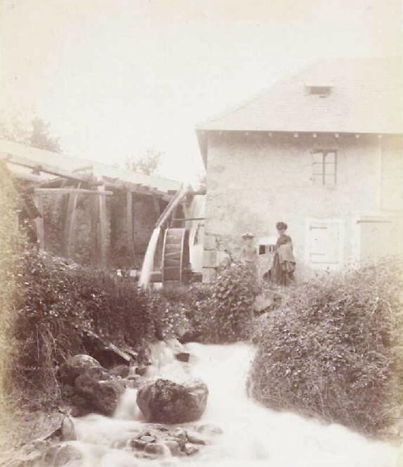
Figure 1 Photo d'une roue de moulin à action cinétique sur le Laudon.

II. Situation en 2004

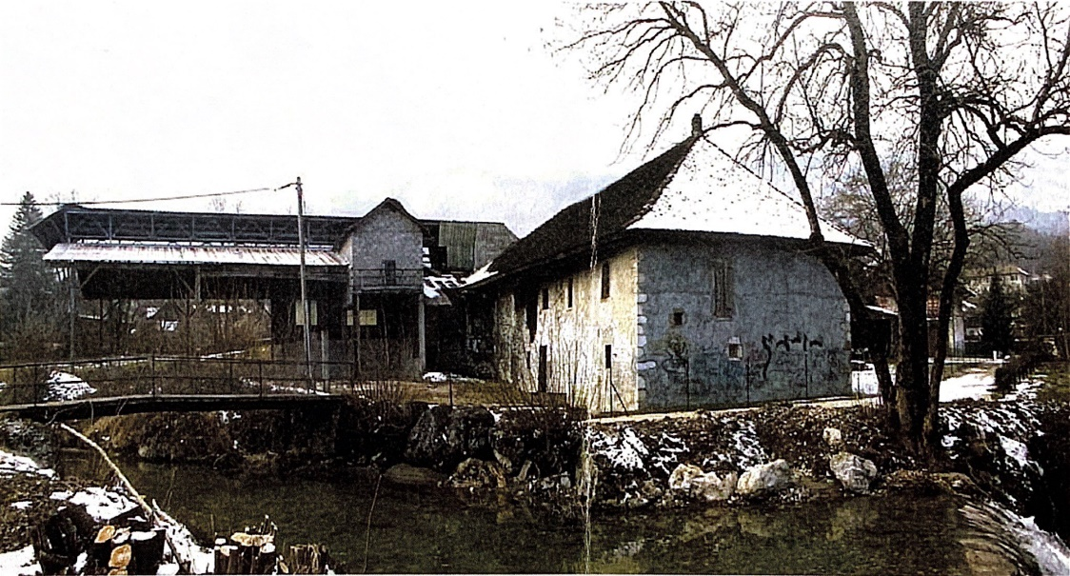
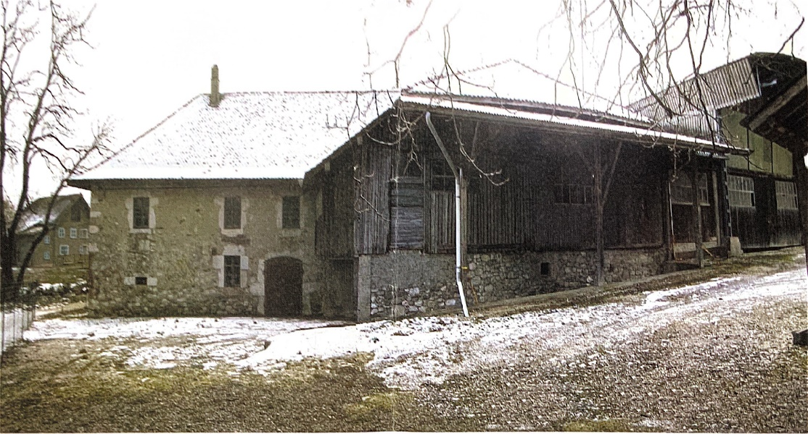
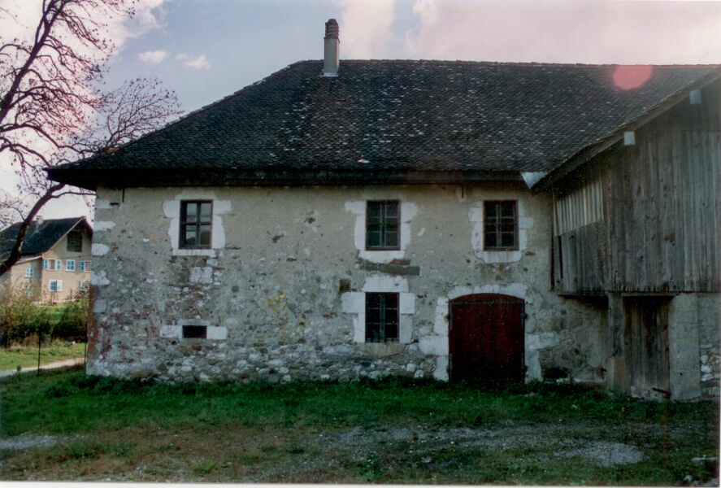
Figure 2 Le bâtiment avant travaux (état du toit lamentable et imbrication des hangars de la scierie).
Le moulin du Noiret était complètement intégré aux bâtiments d’une scierie dont l’exploitation est arrêtée depuis 1991.

III Rénovation de la toiture _ label 2005

- Permis de construire : 2004
- Octroi du label de la Fondation du Patrimoine : 21 septembre 2005
- Début des travaux de toiture : 27 février 2006

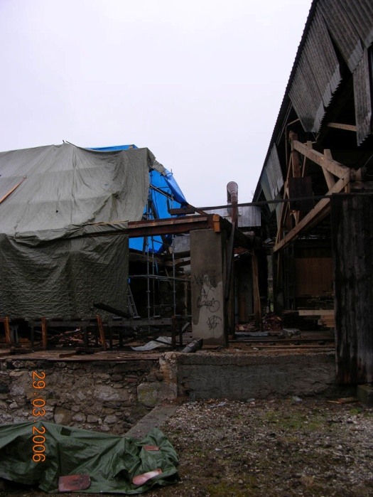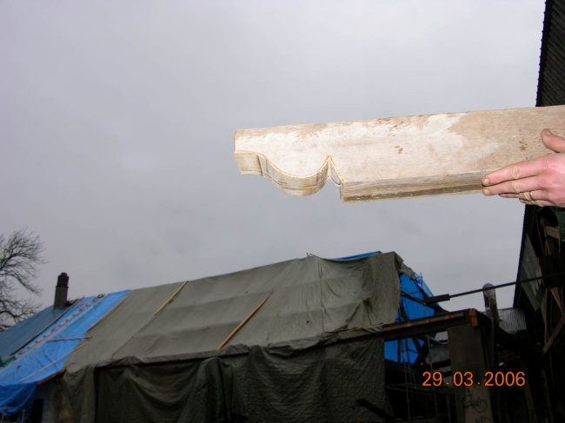
Figure 3 Démolition d’une partie de la toiture. A droite coyau sélectionné pour les avant-toits.

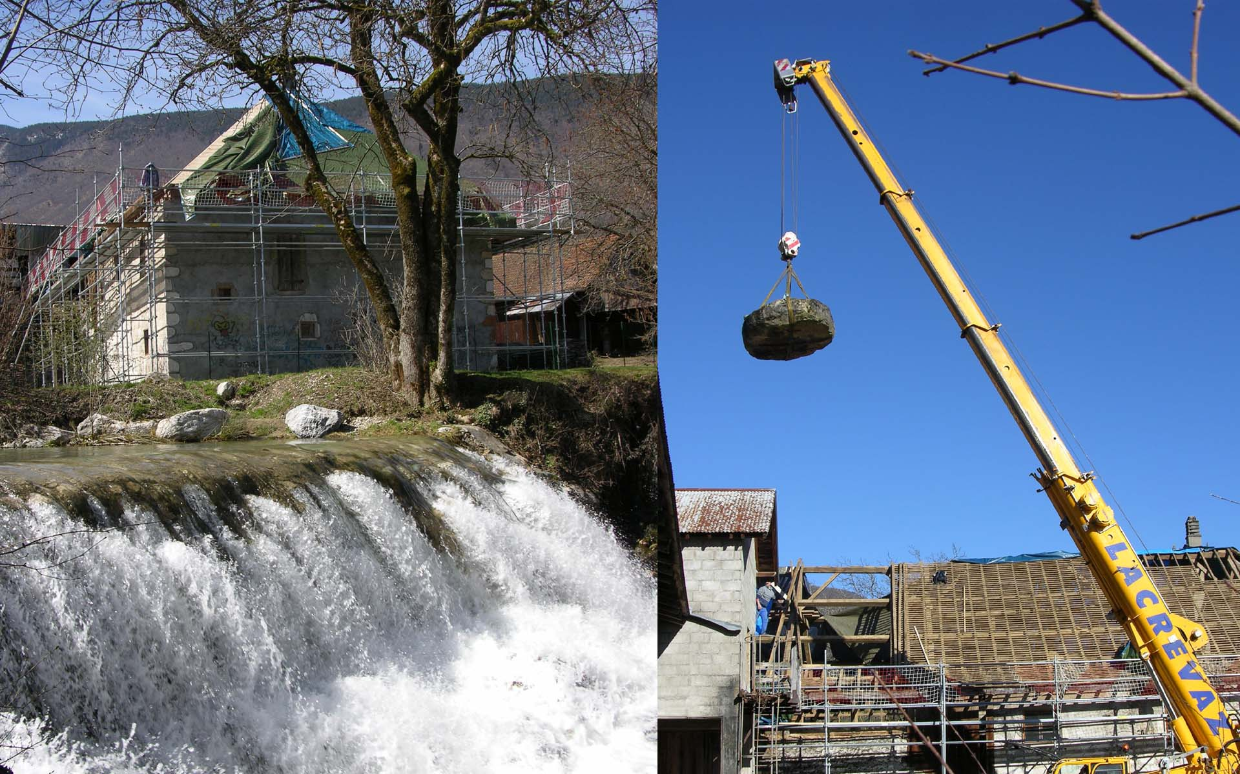
Figure 4 Le 5 avril 2006 : Etat du chantier et transport de la pierre meule
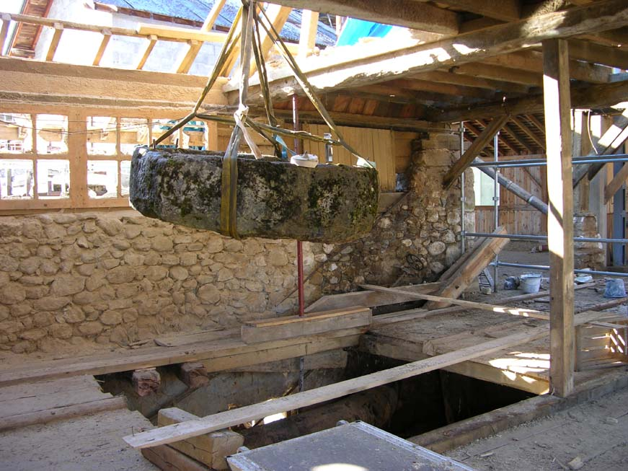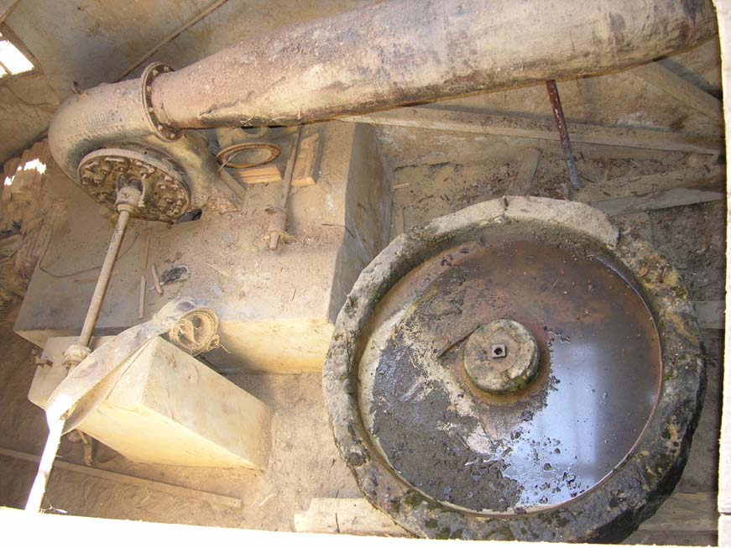
Figure 5 Retour de la pierre de meule à sa place d’origine, à côté de la turbine.

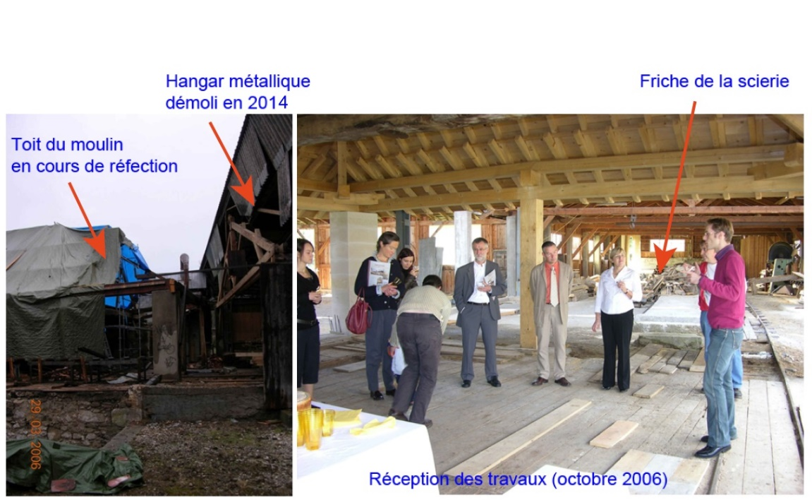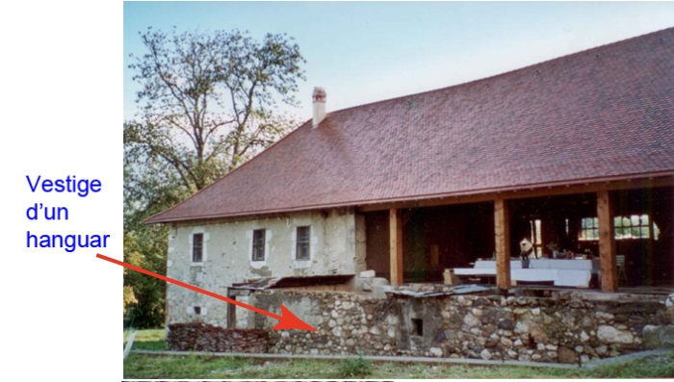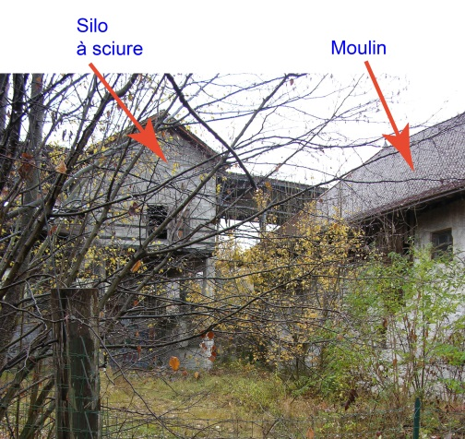
Figure 6 Fin des travaux 2006 : Réfection du toit du moulin (1er label de la fondation du patrimoine). Il reste un ensemble d’éléments de la scierie désaffectée.

IV. Nettoyage de la friche industrielle (hors label).

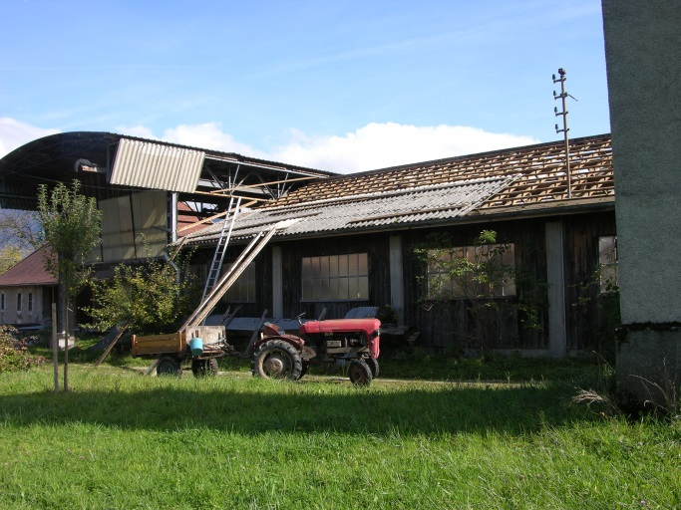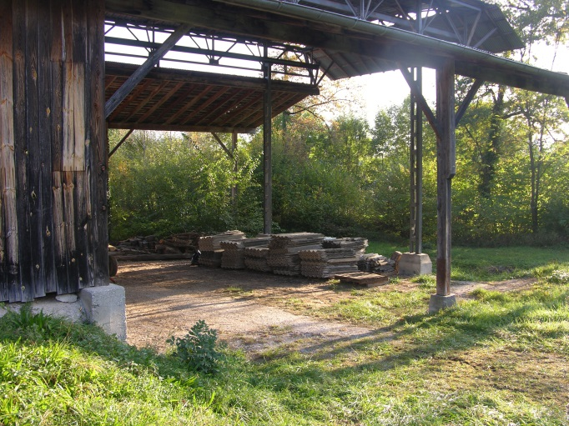
Figure 7 Dépose et stockage des plaques de fibro-ciment (amiante) du toit de la scierie _ octobre 2008.
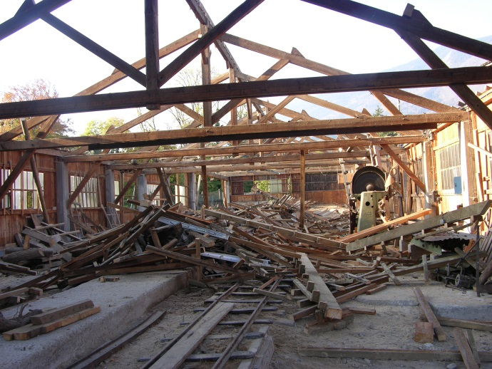
Figure 8 Démolition et récupération des fermes du bâtiment scierie (octobre 2008).

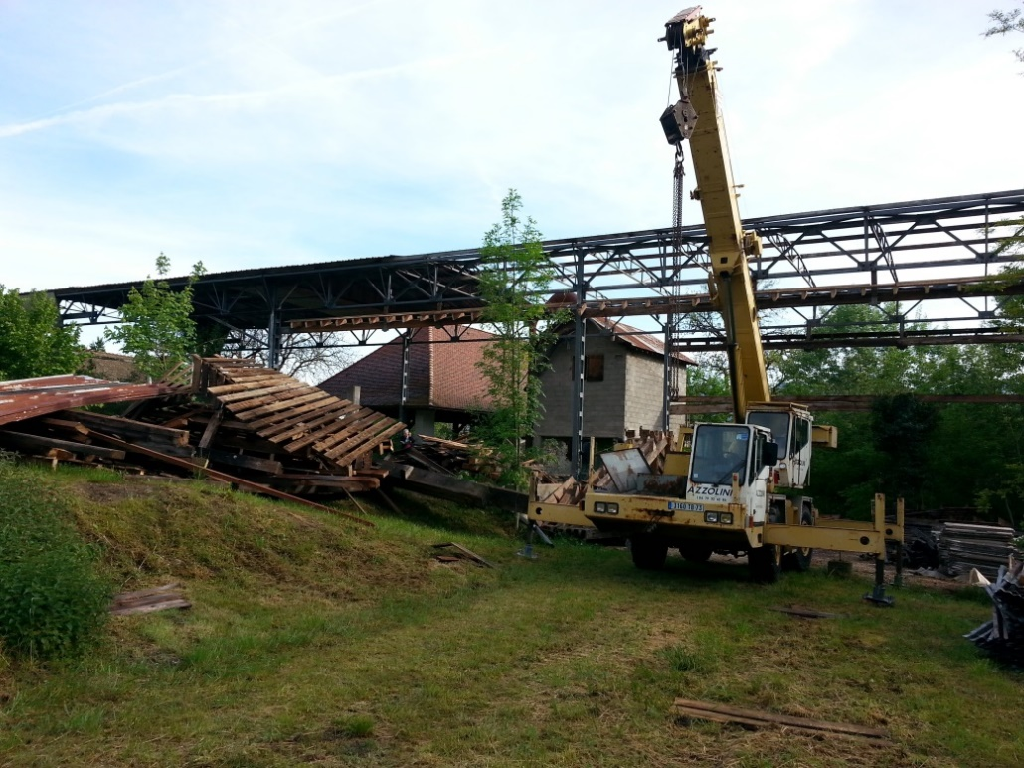
Figure 9 Démolition du hangar métallique de la scierie (mai 2014).

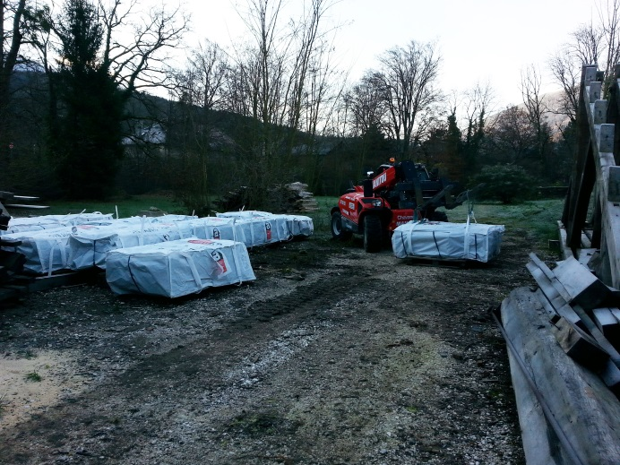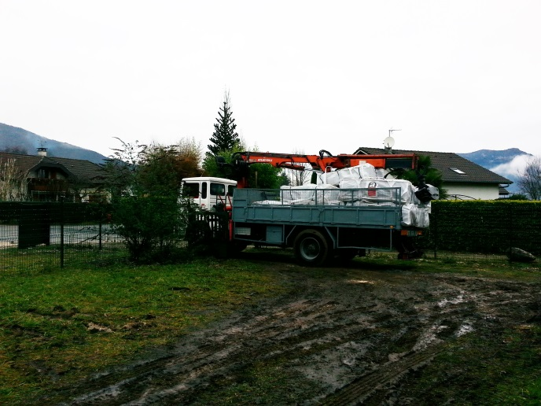
Figure 10 Recyclage des plaques de fibro-ciment (novembre 2015) _ 21 tonnes.
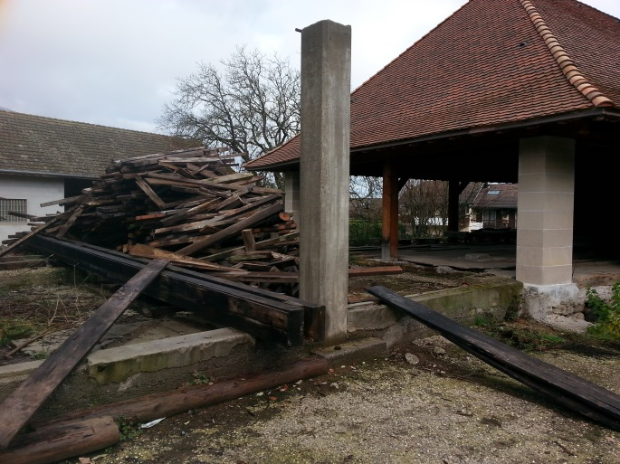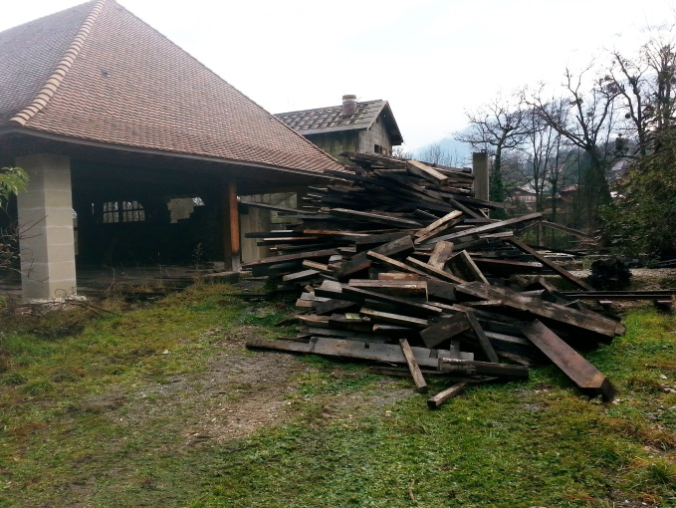
Figure 11 Les abords du moulin fin 2015.
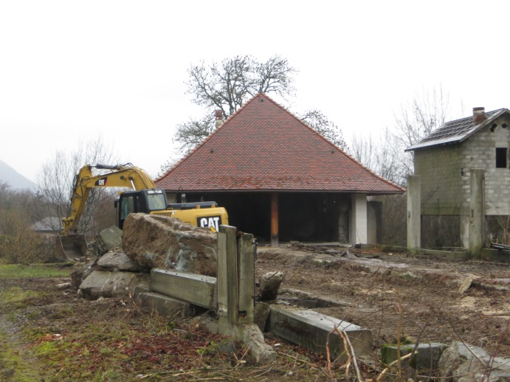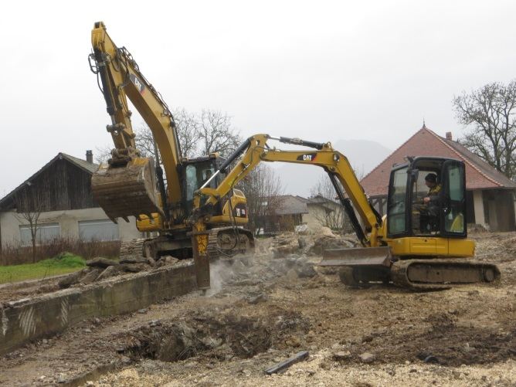
Figure 12 Démolition et évacuation des bétons de la scierie (fin 2015).
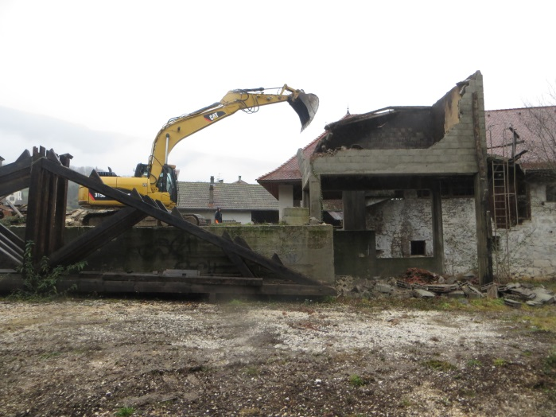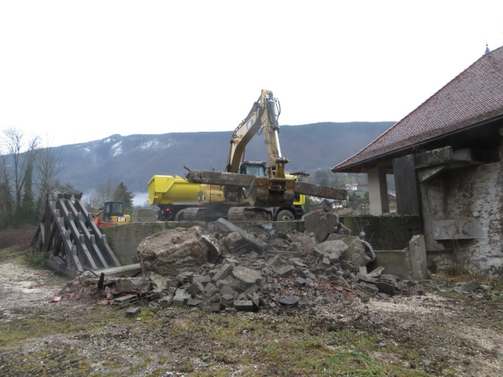
Figure 13 Destruction du silo à sciure.

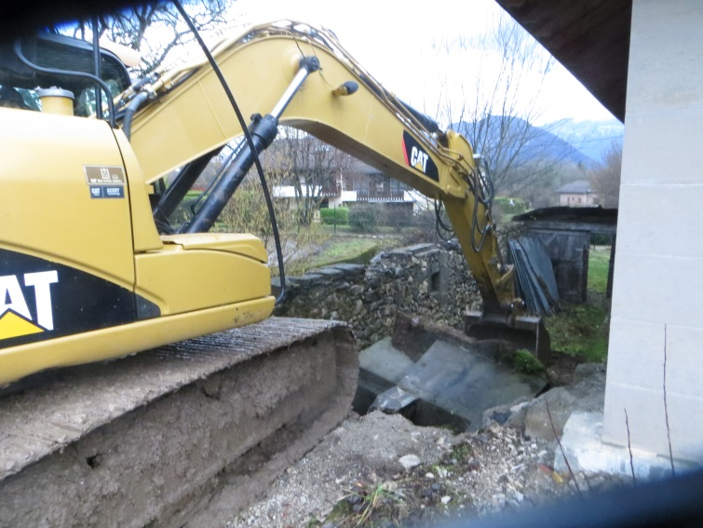
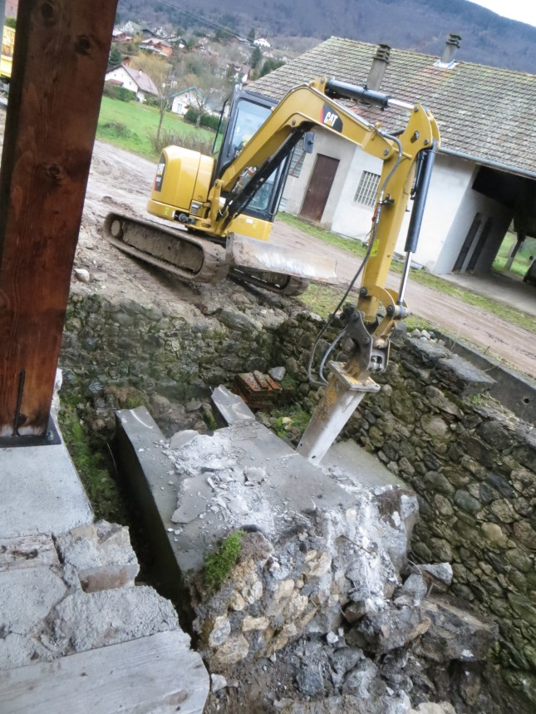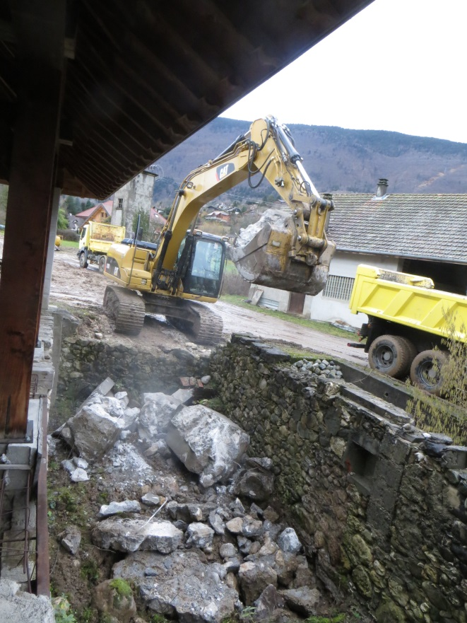
Figure 14 Destruction du hangar attenant au moulin et évacuation d’un massif d’une scie.

V. Remise en eau des artifices hydrauliques.

Remplacement de la conduite d’amenée d’eau au moulin (décembre 2015-janvier 2016) _ travaux non labélisés
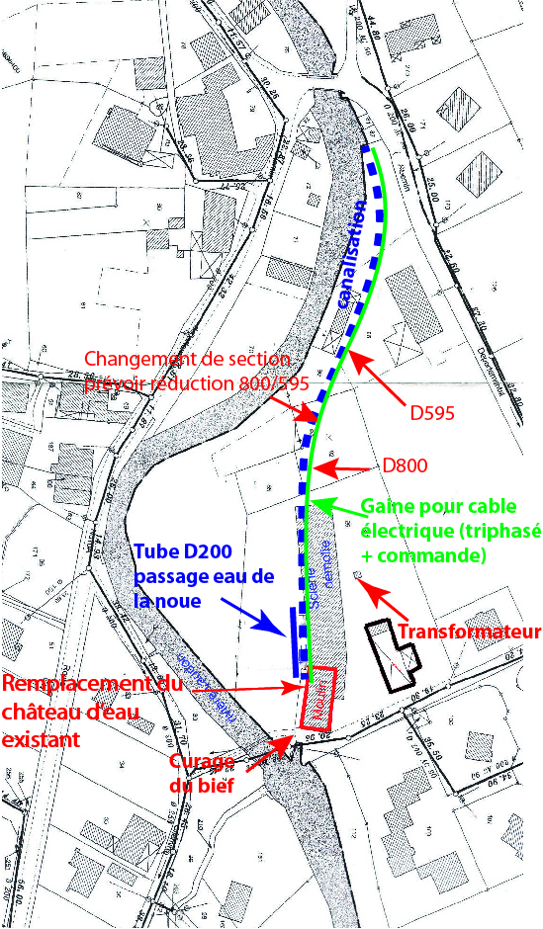
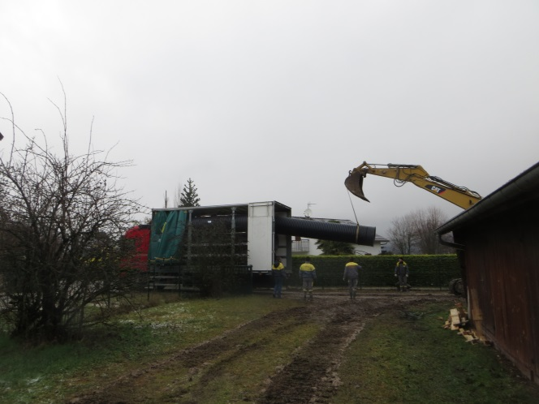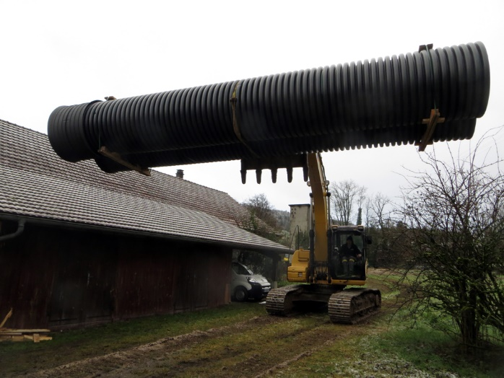
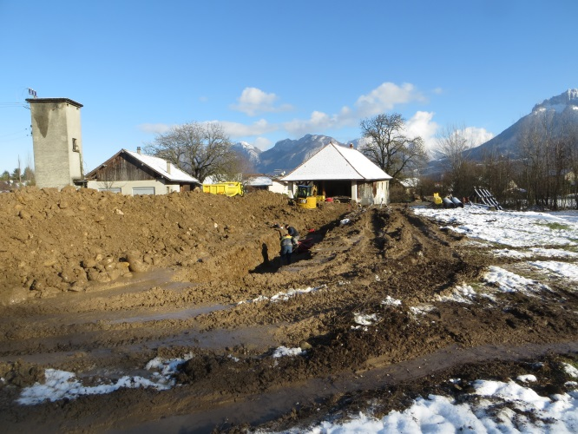
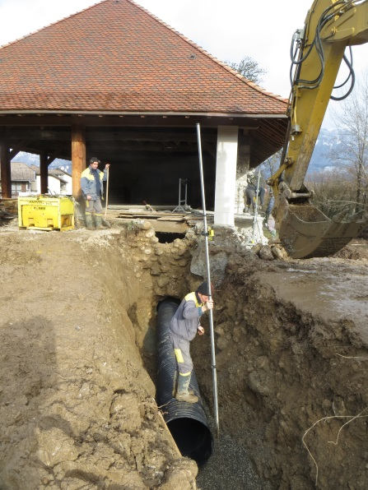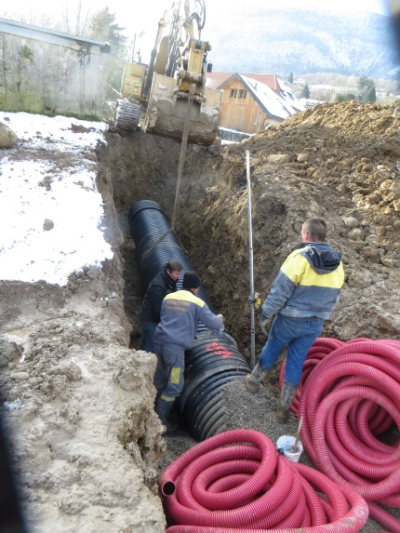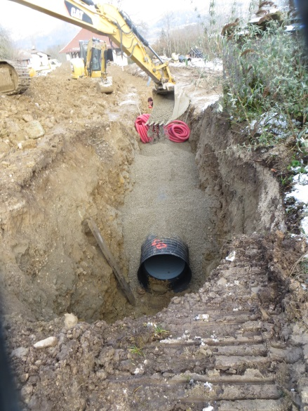

Figure 15 Travaux d'enfouissement de la nouvelle conduite du moulin (décembre 2015-janvier 2016).

b) Curage du bief aval.
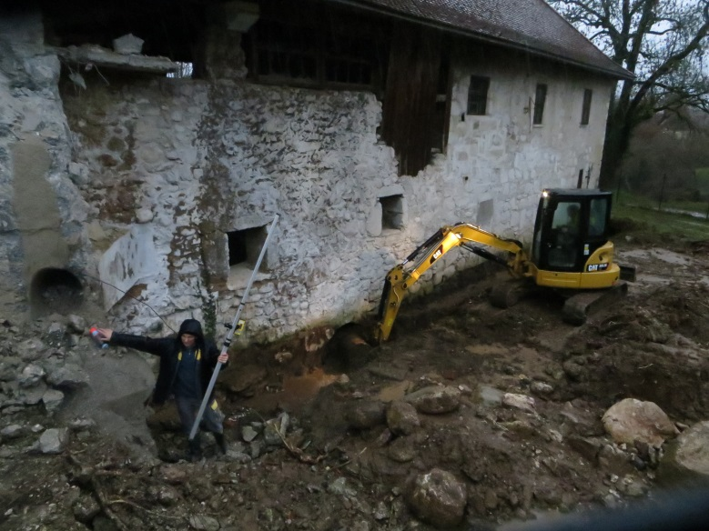
Figure 16 Curage du bief des roues hydrauliques (janvier 2016).

c) Remplacement du château d’eau du moulin _ annexe label 2015.
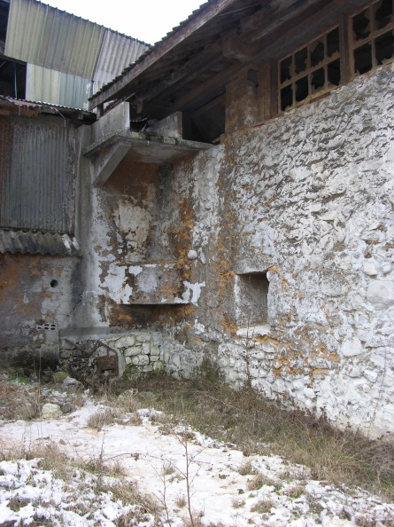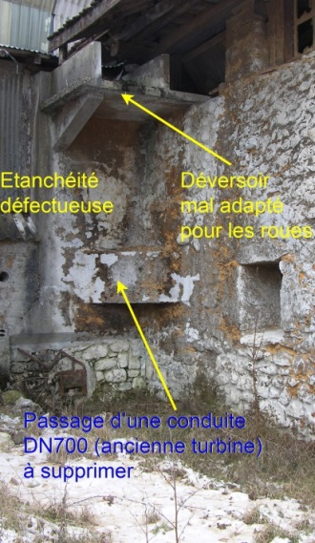
Figure 17 Photo du "Château d'Eau existant".
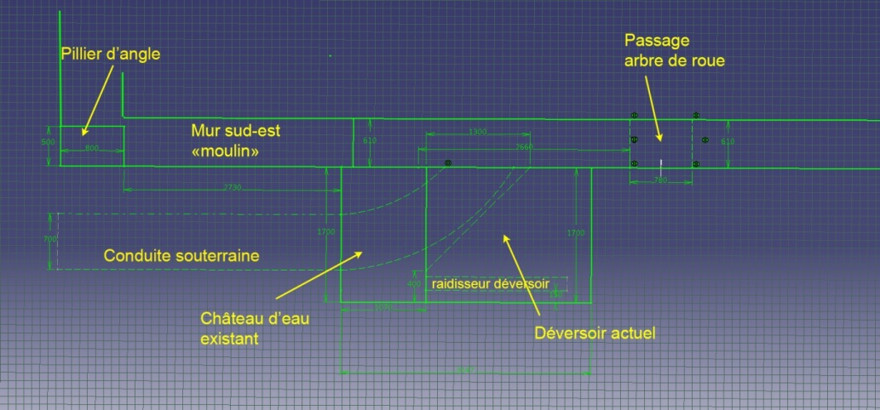
Figure 18 Vue de dessus "Chateau d'Eau" existant.
Le château d’eau initial qui alimentait les roues du moulin a été reconstruit en 1936 pour alimenter une turbine hydraulique. La partie inférieure contient une conduite de diamètre DN700 qui passe à l’emplacement de la roue de Φ6m. Du fait de la présence de cette conduite (voir figure 2) l’écoulement interne vers le déversoir des roues est très perturbé. Seul un filet d’eau était conservé par le déversoir pour contrôler le débit de la turbine (réglage à la puissance maxi sans dépasser la débitence de la conduite). D’autre part, l’étanchéité en bas de château est défectueuse et doit être reprise. Les travaux envisagés sont les suivants :
- Démolition du château d’eau actuel avec suppression du tronçon de conduite DN700 à l’intérieur
- Suppression du déversoir actuel en béton pour être remplacé ultérieurement par un canal d’alimentation des roues (habillage bois), voir schéma 16.
- Adaptation de la forme du château d’eau pour améliorer l’alimentation en eau des roues et permettre un habillage « en pierres » du béton afin de retrouver le style des matériaux utilisés à l’origine pour les murs du moulin.
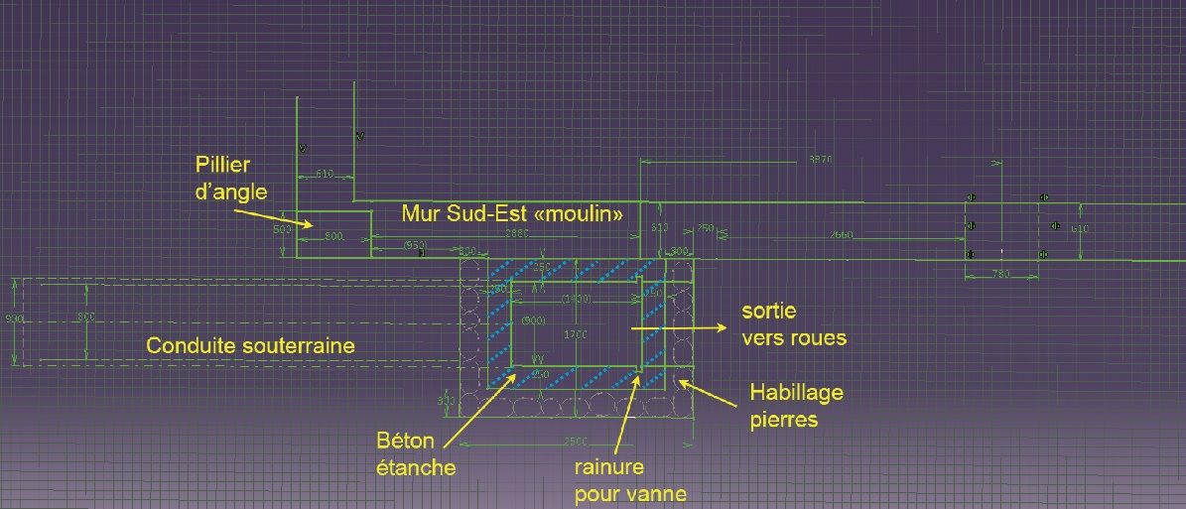
Figure 19 Vue de dessus "Château d'Eau" _ projet.
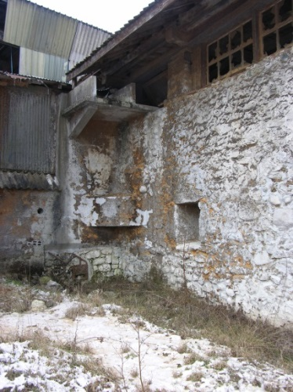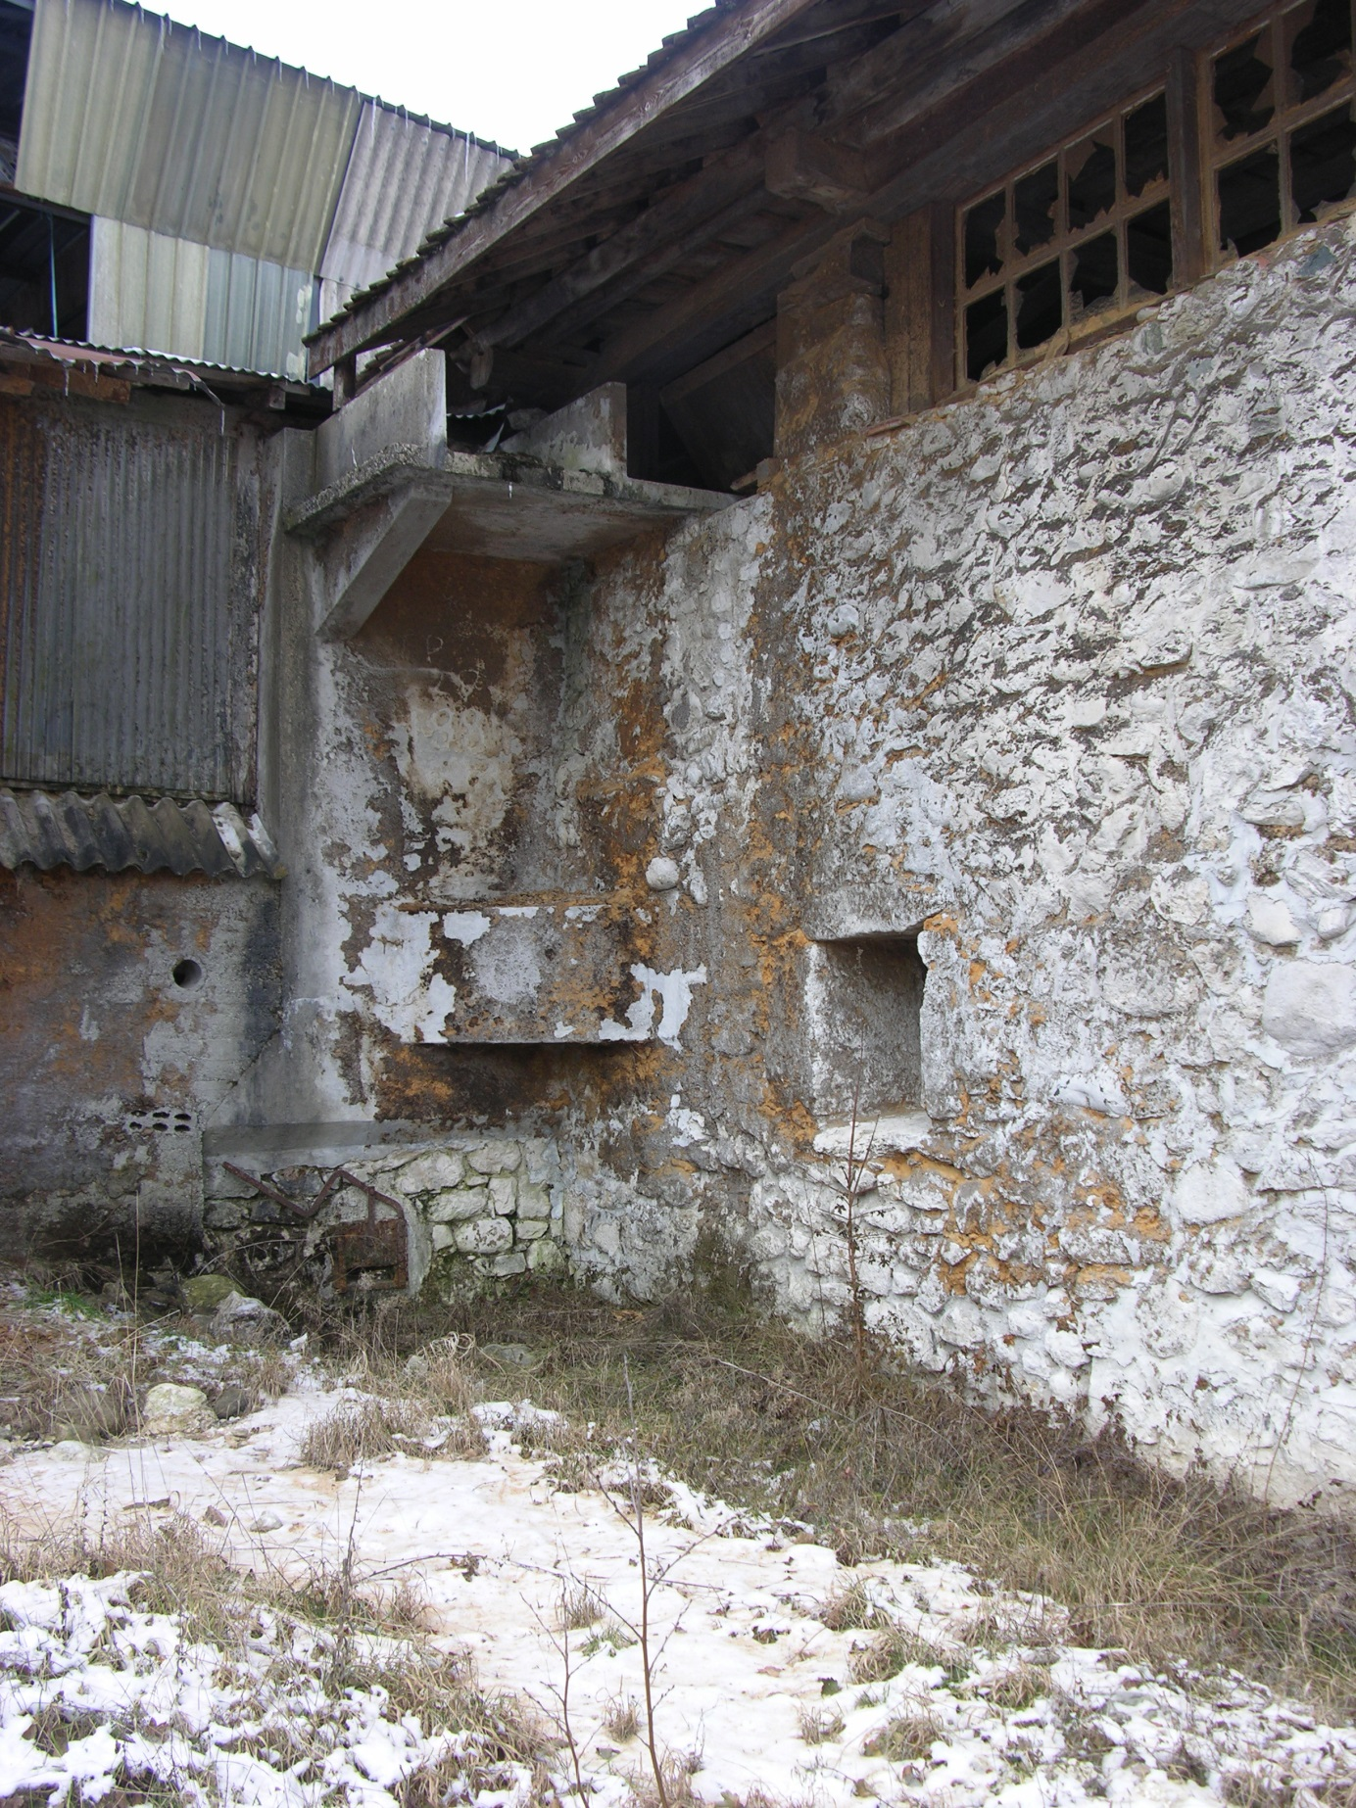
Figure 20 L'habillage en pierres prévu reprend le style des murs utilisés à l’origine pour le moulin..
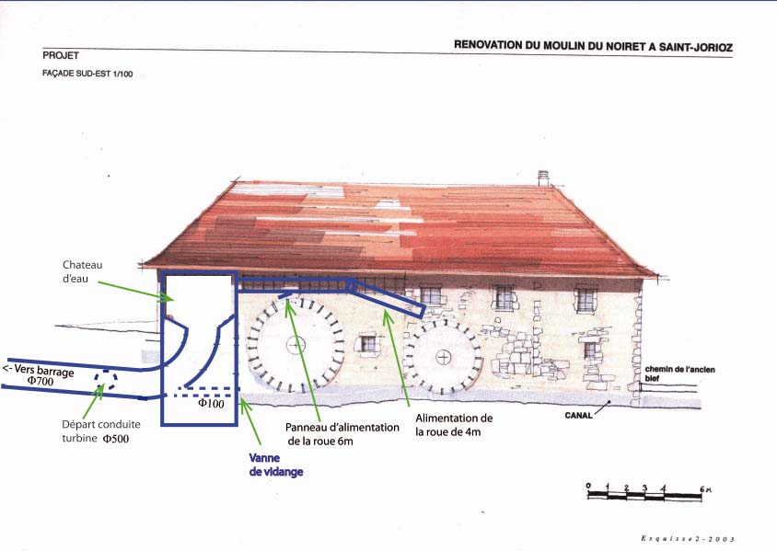
Figure 21 Schéma de l'alimentation en eau des roues

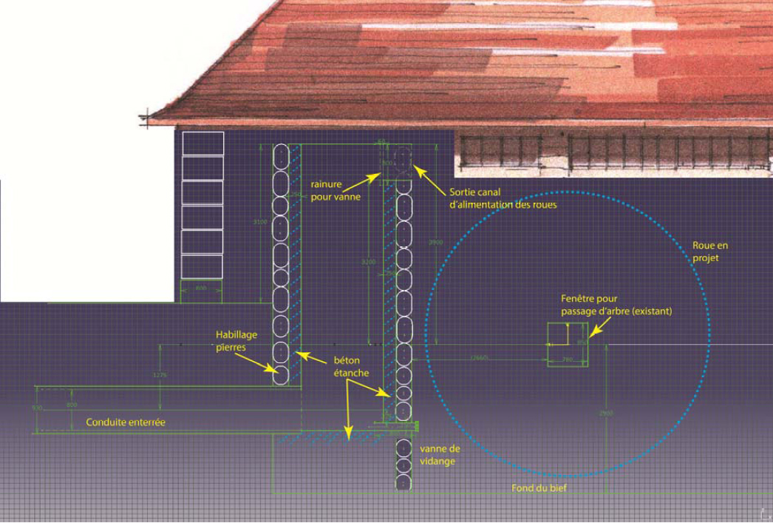
Figure 22 Vue de face avec coupe du château d'eau_projet.

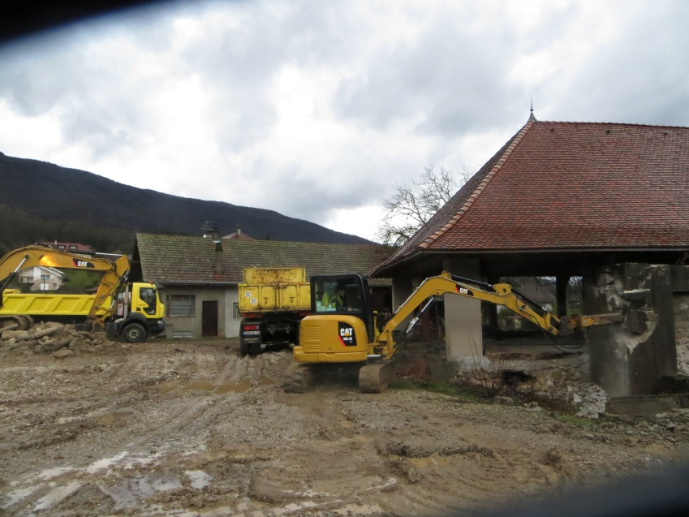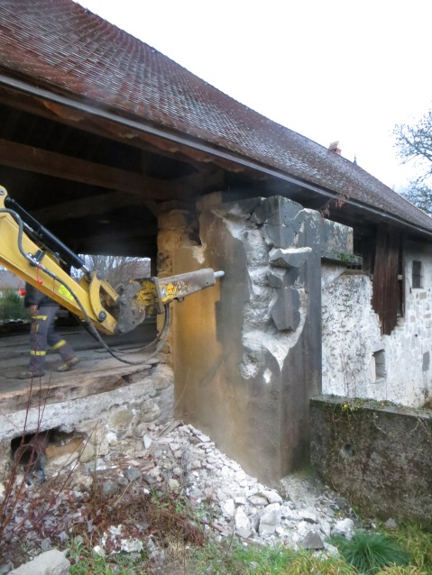
Figure 23 Destruction de l'ancien château d'eau (février 2016).

Le nouveau château d’eau a été mis en place fin décembre 2016.
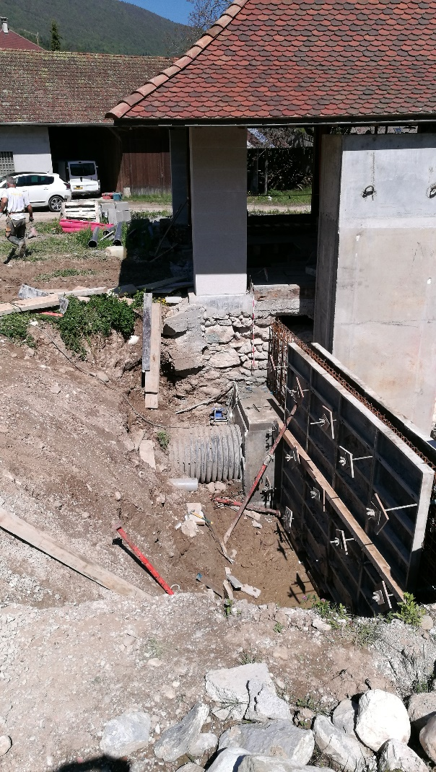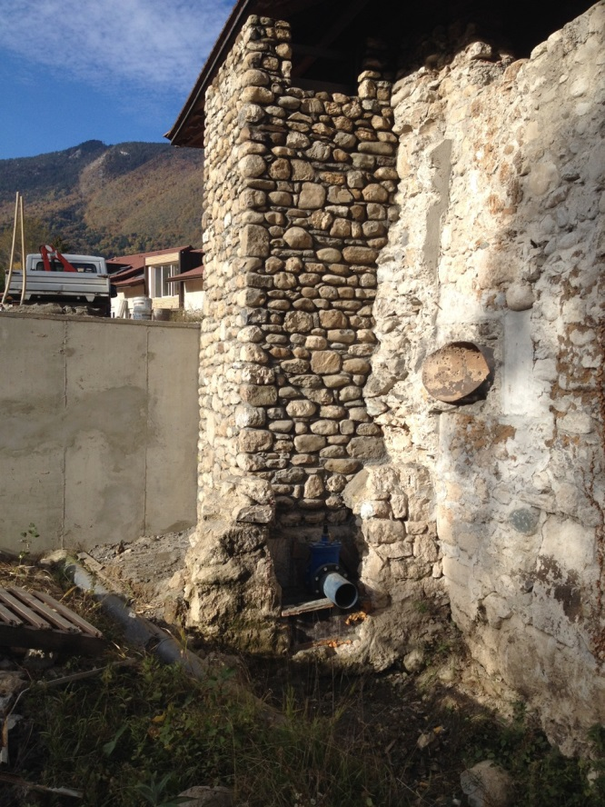
Figure 24 A gauche : Arrivée de la conduite avec château d'eau brut pré-fabriqué. A droite, le château d’eau est habillé avec des pierres du Laudon.

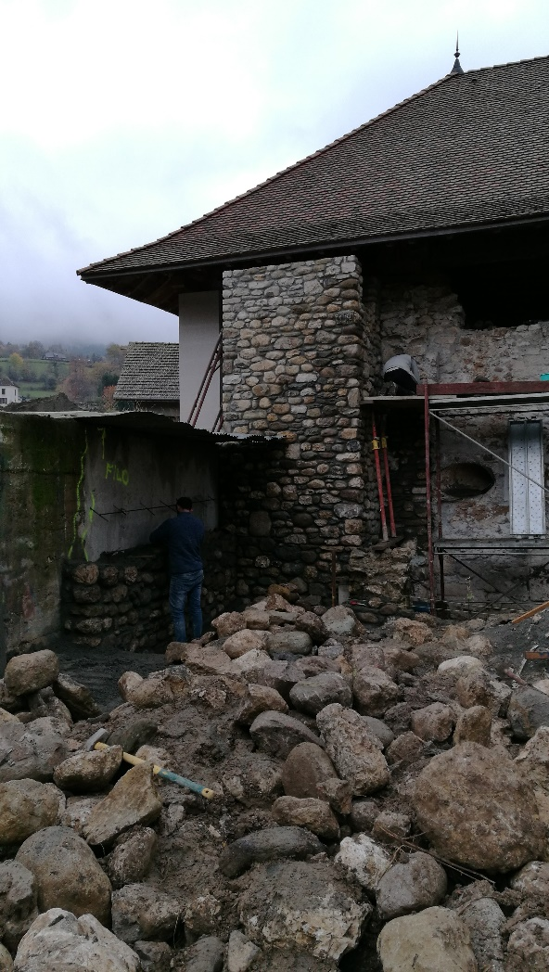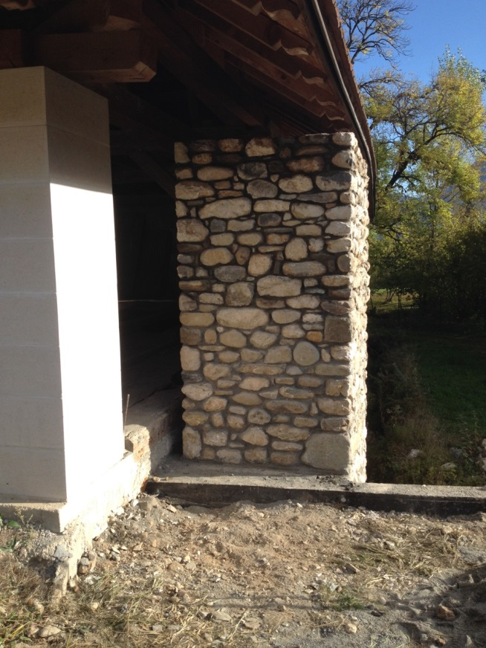
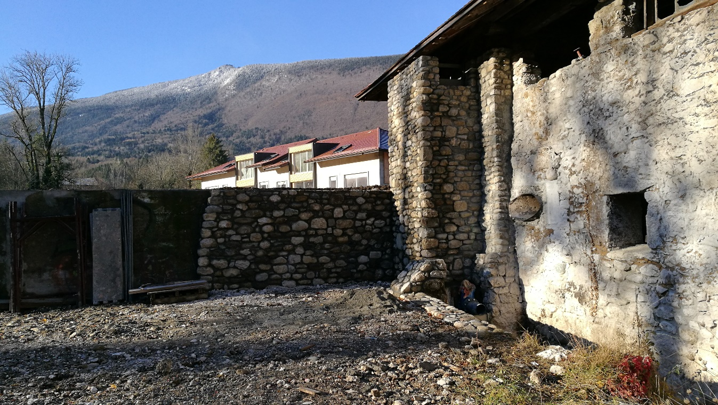
Figure 25 Habillage du château d’eau

VI. Etat du moulin en septembre 2020

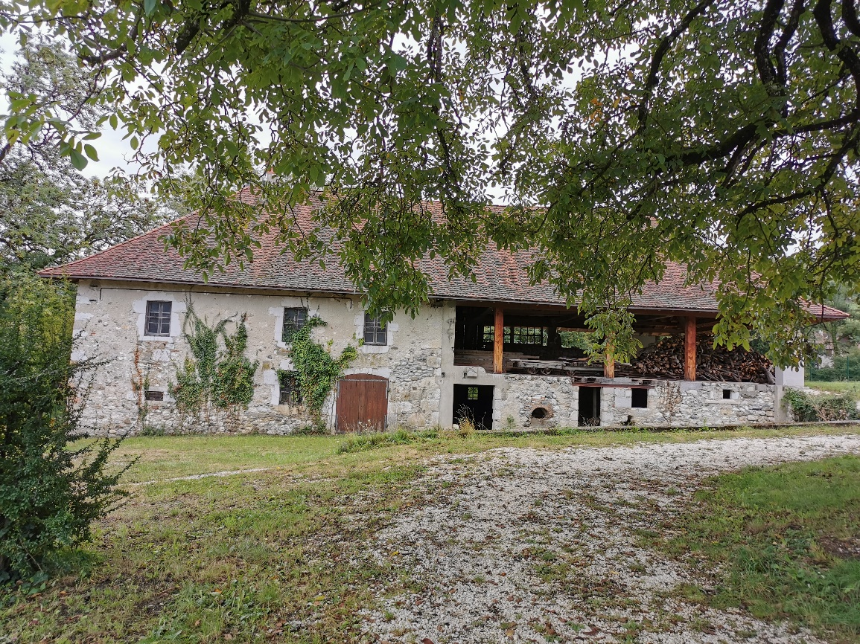
Figure 26 Vue depuis l'entrée de la propriété.
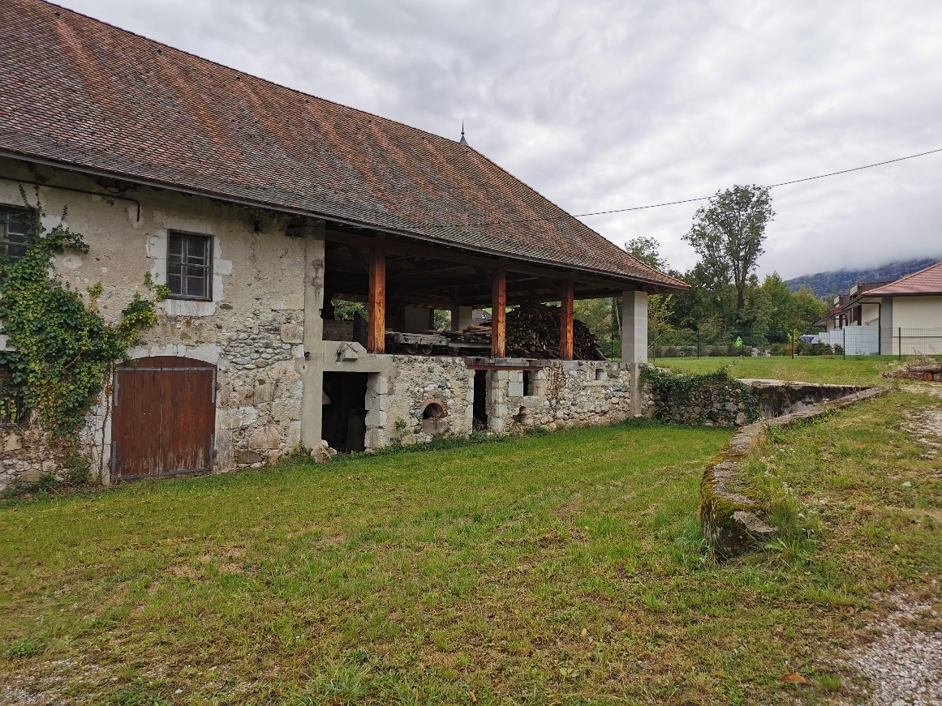
Figure 27 L’extension « industrielle » de la scierie a été supprimée, la fermeture du bâtiment est prévue dans la suite des travaux.
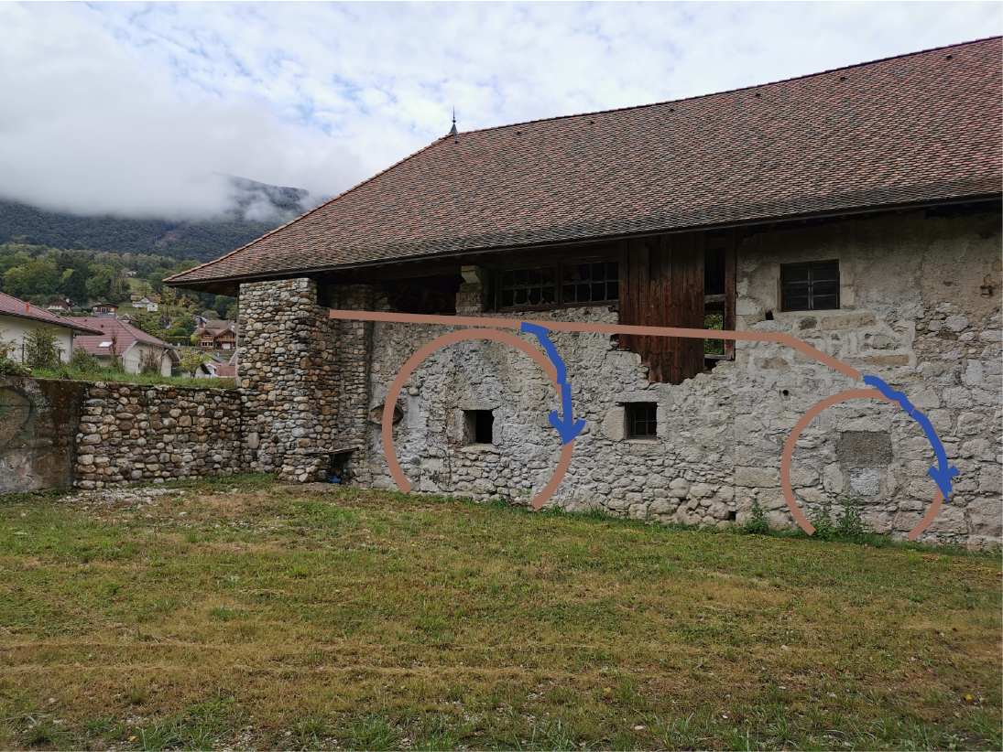
Figure 28 Vue côté Laudon _ Le château d’eau est « habillé » avec les pierres locales. La reprise des maçonneries du moulin est prévue dans la suite des travaux. L’emplacement des futures roues est schématisée.
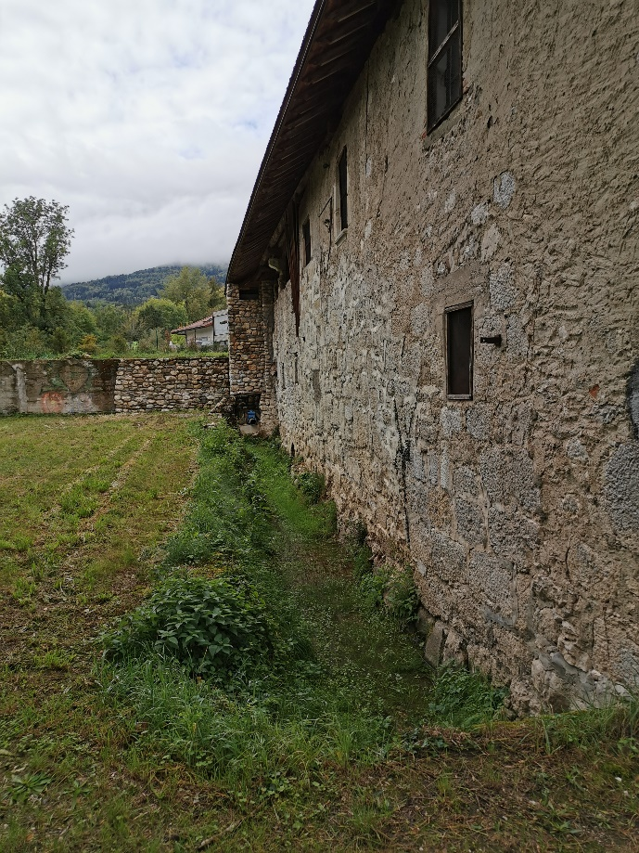
Figure 29 Le bief sera mis en eau avec les futures roues.
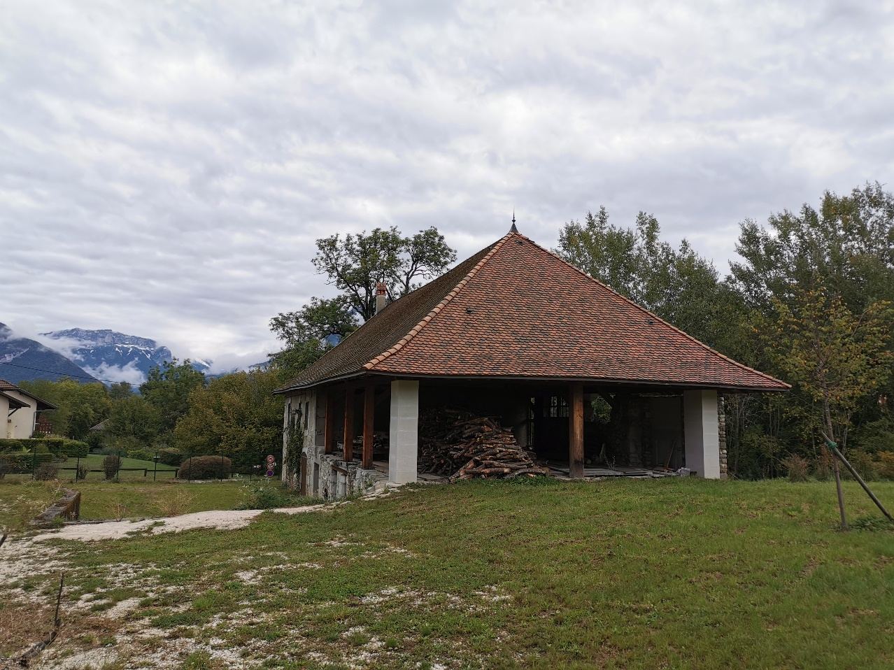
Figure 30 La friche de la scierie est résorbée. La fermeture du moulin est prévue dans la suite des travaux.
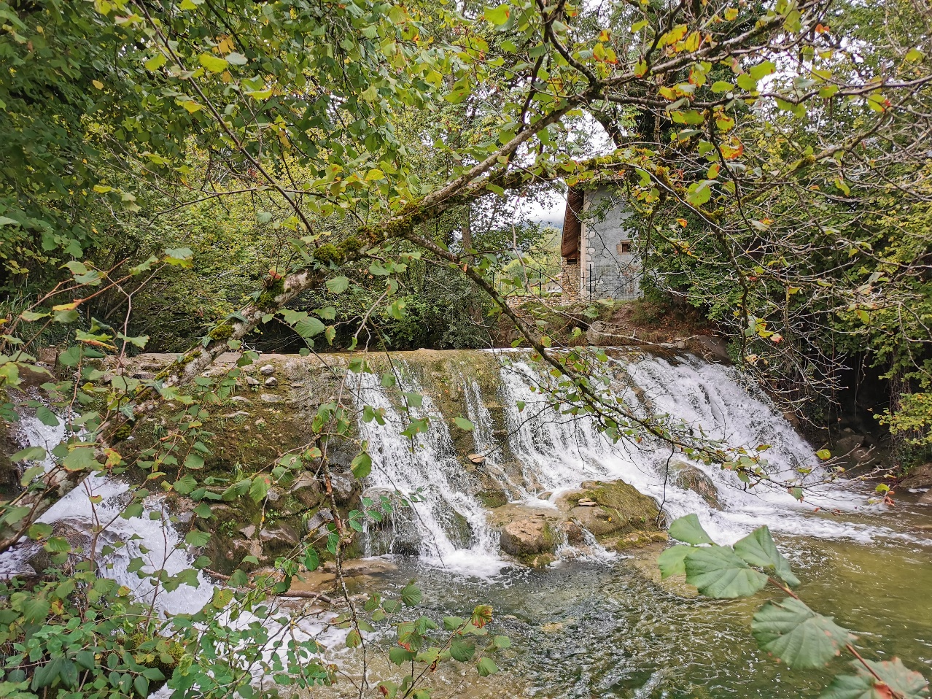
Figure 31 Vue partielle du moulin avec son château d'eau depuis la chute aval sur le Laudon
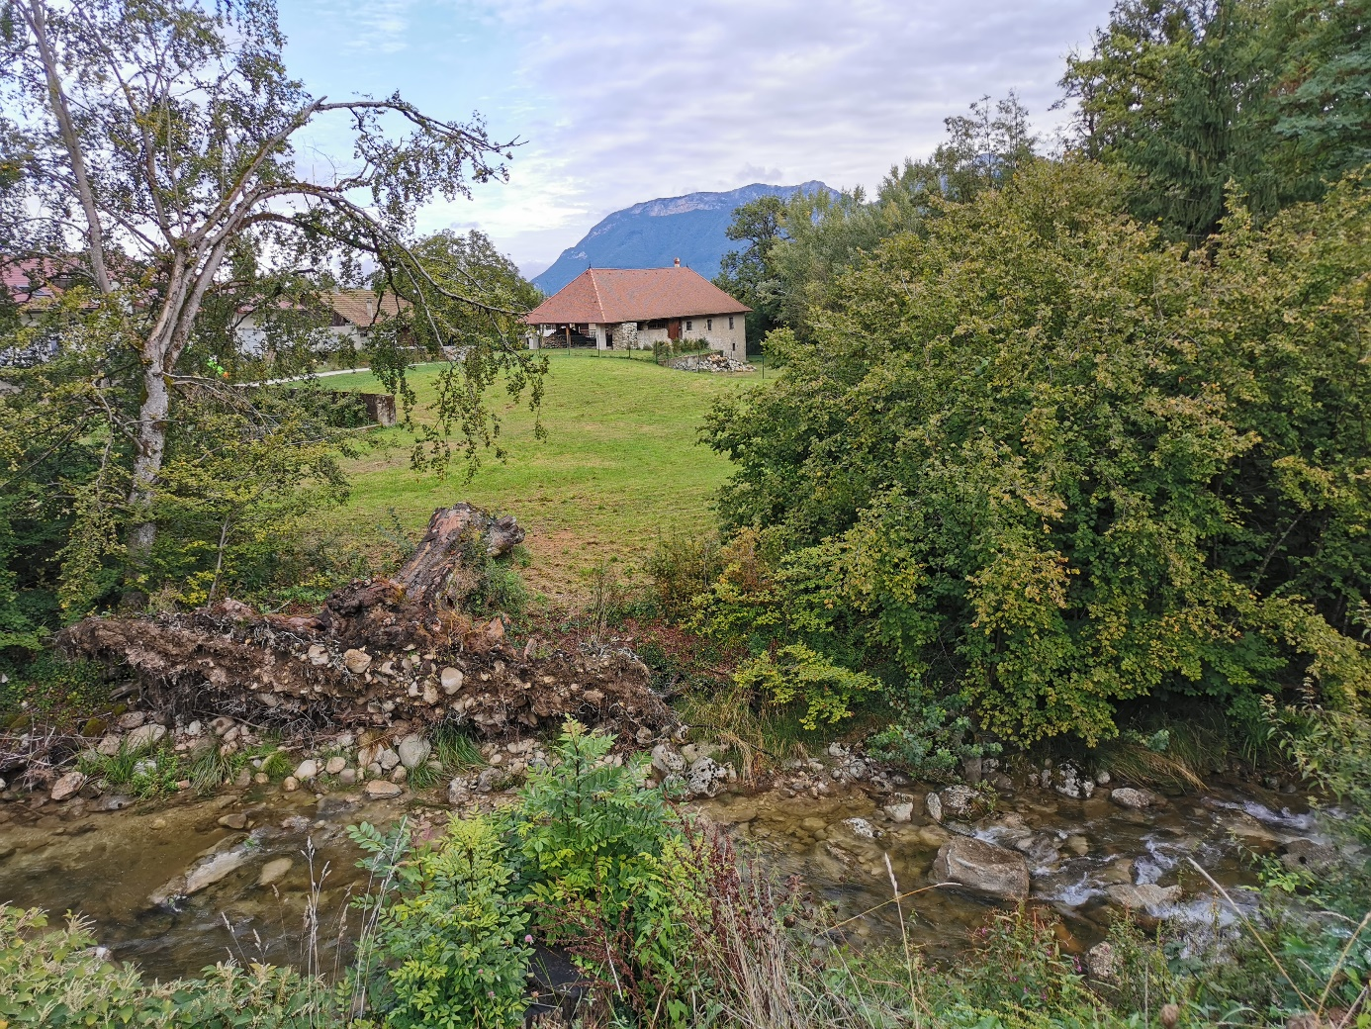
Figure 32 Vue du moulin depuis la route de Monetier.

Table des matières
I. Rappel du projet. 1
II. Situation en 2004 2
III Rénovation de la toiture _ label 2005 3
IV. Nettoyage de la friche industrielle (hors label). 5
V. Remise en eau des artifices hydrauliques. 8
a) Remplacement de la conduite d’amenée d’eau au moulin (décembre 2015-janvier 2016) _ travaux non labélisés 8
b) Curage du bief aval. 10
c) Remplacement du château d’eau du moulin _ annexe label 2015. 10
VI. Etat du moulin en septembre 2020 15

